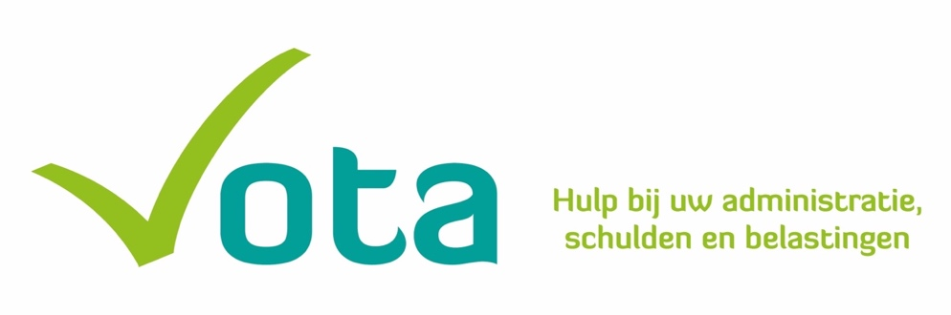

**Maak het verschil als bestuurslid van de stichting VOTA**

Wist jij dat wij sinds 2013 het verschil maken voor mede-inwoners van de gemeente Bodegraven-Reeuwijk die problemen hebben met hun financiën? Elk jaar helpen onze vrijwilligers zo’n 270 inwoners met het op orde brengen van hun financiën. Het bestuur van de **StichtingVrijwillige Ondersteuning Thuis Administratie (VOTA)** zoekt een **bestuurslid** met affiniteit voor IT en AVG-wetgeving.

**Wat ga je doen?**

Als bestuurslid neem je deel aan bestuursvergaderingen en ben je medeverantwoordelijk voor het reilen en zeilen van de stichting. Je hebt twee specifieke aandachtsgebieden:

* Het bewaken van onze IT-structuur en processen.
* Het bewaken van de naleving van de AVG-wetgeving binnen onze organisatie.

**Wat vragen wij van jou?**

* Enthousiast bijdragen aan onze maatschappelijke missie.
* Aantoonbare interesse in en kennis van IT en privacywetgeving (AVG).
* Bij voorkeur ervaring in een bestuurdersrol.
* Inzet van ongeveer een dagdeel per maand (waaronder 4 bestuursvergaderingen en 3 vrijwilligersavonden).
* Je woont in de gemeente Bodegraven-Reeuwijk.

**Wat bieden wij?**

* De kans maatschappelijk verschil te maken voor andere inwoners van onze gemeente.
* Een betrokken en collegiaal team van medebestuurders.
* Een onbezoldigde, zeer waardevolle bestuursfunctie die voldoening geeft.

**Ben je nieuwsgierig?**  
Kijk voor meer informatie op [**www.votad.nl**](http://www.votad.nl) of neem contact op met onze voorzitter, Jacqueline Schlangen, via [Voorzitter@votad.nl](mailto:Voorzitter@votad.nl).